中药学专业知识（一）
主讲：邵辉
习 题
一、考试题型
题型 | 数量 | 分值
A | 40 | 40
B | 60 | 60
C | 10 | 10
X | 10 | 10
A型题
最佳选择题。共40题，每题1分。每题的备选项中，只有1个最符合题意。
B型题
配伍选择题。共60题，每题1分，题干分为若干组，每组题目对应同一组备选项，备选项可重复选用，也可不选用。每组只有1个备选项最符合题意。
C型题
综合分析选择题。共10题，每题1分，题干分为若干组，每组题目基于同一个临床背景、病例、实例或者案例的背景信息题展开。每题的备选项中，只有1个最符合题意。
X型题
多项选择题。每题1分。每题的备选项中，有2个或者2个以上符合题意，错选，少选均不得分。
最佳选择题
1.首创按药物自然属性进行分类的本草著作是
A.《神农本草经》
B.《本草纲目》
C.《本草经集注》
D.《新修本草》
E.《本草拾遗》

2.两药合用，一种药物能使另一种药物原有功效降低
A.相须
B.相畏
C.相使
D.相反
E.相恶

3.云南的道地药材中没有的是
A.三七
B.木香
C.重楼
D.黄连
E.茯苓

4.能溶于水的生物碱是
A.小檗碱
B.延胡索乙素
C.苦参碱
D.长春碱
E.马钱子碱

5.化学结构分类不属于黄酮类的是
A.黄酮醇类
B.花色素类
C.蒽酮类
D.橙酮类
E.查耳酮类

6.含有挥发油类成分的中药不宜采用的炮制的方法是
A.阴干
B.抢水洗
C.净制
D.切制
E.高温加热

7.炒王不留行的火力是
A.中火
B.大火
C.小火
D.武火
E.文火

8.《中国药典》中，以挥发油为质量控制指标的中药是
A.龙胆
B.穿心莲
C.黄芪
D.薄荷
E.黄柏

9.用明煅法炮制的药物是
A.白矾
B.炉甘石
C.血余炭
D.棕榈炭
E.自然铜

10.除另有规定外，应检查融变时限的片剂是
A.咀嚼片
B.阴道片
C.泡腾片
D.口崩片
E.分散片

11.下列软膏剂基质中，属于水溶性基质的是
A.蜂蜡
B.石蜡
C.聚乙二醇
D.植物油
E.氢化植物油

12.除另有规定外，应检查溶出度的颗粒剂是
A.肠溶颗粒
B.缓释颗粒
C.控释颗粒
D.泡腾颗粒
E.混悬颗粒

13.除另有规定外，应检查黏附力的制剂是
A.软膏剂
B.膏药
C.膜剂
D.贴膏剂
E.乳膏剂

14.根头部有明显密集的环纹，习称“蚯蚓头”。体轻、质松，易折断，断面不平坦，皮部棕黄色至棕色，有裂隙，散生黄棕色油点的药材是
A.黄芪
B.人参
C.防风
D.西洋参
E.三七

15.远志的气味特征为
A.气香，味淡
B.气香，味苦、微辛
C.气微，味苦、微辛，嚼之有刺喉感
D.气微，味酸、微辛，嚼之有黏性
E.气微，味稍甜，久嚼麻舌

16.呈长卵形滴乳状，破碎面有玻璃样或蜡样光泽，加水研磨成白色或黄白色乳状液的药材是
A.乳香
B.没药
C.血竭
D.儿茶
E.阿魏

17.荆芥的常用炮制方法是
A.炒炭法
B.砂炒法
C.土炒法
D.炒焦法
E.麸炒法

18.关于散剂特点的说法，错误的是
A.粒径小、比表面积大
B.易分散、起效快
C.尤其适宜对湿敏感的药物
D.包装、贮存、运输、携带较方便
E.便于婴幼儿、老人服用

19.关于表面活性剂作用的说法，错误的是
A.具有增溶作用
B.具有乳化作用
C.具有润湿作用
D.具有抗氧化作用
E.具有去污作用

20.《中国药典》规定，以蒽醌类化合物为质量控制成分之一的中药是
A.黄芪
B.斑蝥
C.石膏
D.苦杏仁
E.虎杖

21.药材呈扁平长条形，自第二节起，每体两侧有步足一对的是
A.蜈蚣
B.地龙
C.全蝎
D.斑鳌
E.水蛭

22.除另有规定外，应置凉暗处贮存的制剂是
A.栓剂
B.气雾剂
C.乳膏剂
D.软膏剂
E.喷雾剂

23.苷键在酸性条件下水解，按照苷键原子分，酸水解的易难顺序是
A.氮苷＞氧苷＞硫苷＞碳苷
B.氮苷＞ 硫苷＞碳苷＞氧苷
C.氮苷＞ 碳苷＞氧苷＞ 硫苷
D.氧苷＞氮苷 ＞ 硫苷＞碳苷
E.氧苷＞氮苷 ＞碳苷＞ 硫苷

24.泻下作用极微，并有凉血化瘀止血作用的饮片是
A.生大黄
B.熟大黄
C.大黄炭
D.酒大黄
E.醋大黄

25.表面灰黄色或灰褐色，不易折断，断面黑色，微有光泽。气特异似焦糖，味甘、微苦的是
A.地黄
B.茜草
C.胡黄连
D.玄参
E.巴戟天

26.属于无菌制剂的剂型是
A.滴眼剂
B.糖浆剂
C.贴膏剂
D.口服液
E.胶囊剂

27.为增强固肠止泻作用，宜用面裹煨的药材是
A.黄芪
B.肉豆蔻
C.槟郎
D.葛根
E.丹参

28.淫羊藿的炮制方法为
A.麻油炙
B.姜炙
C.酒炙
D.蜜炙
E.羊脂油炙

29.呈卵圆形，具三棱，有纵线6条，内有三室，每室一粒种子，味辛辣的是
A.栀子
B.豆蔻
C.砂仁
D.巴豆
E.益智

30.既可内服又可外用的剂型是
A.钉剂
B.锭剂
C.条剂
D.棒剂
E.丹剂

31.《中国药典》中，以二苯乙烯苷和结合蒽醌为指标成分进行含量测定的中药是
A.雷公藤
B.肉桂
C.细辛
D.何首乌
E.秦皮

32.呈纤维状的集合体，纵断面具绢丝样光泽的中药材为
A.硫磺
B.雄黄
C.炉甘石
D.芒硝
E.石膏

33.补中益气丸具有补中益气、升阳举陷的功能，方中君药黄芪宜选用的饮片是
A.生黄芪
B.酒黄芪
C.姜黄芪
D.炙黄芪
E.炒黄芪

34.某患者服用巴豆过量，出现恶心、呕吐、腹痛、米泔水样便此为巴豆中毒所致，致毒的成分是
A.毒蛋白
B.强心苷
C.生物碱
D.木脂素
E.香豆素

35.斑蝥有毒，为降低其毒性，宜采用的炮制方法是
A.土炒
B.砂炒
C.蛤粉炒
D.米炒
E.滑石粉炒

36.除另有规定外，在启用后最多可使用4周的制剂是
A.酊剂
B.糖浆剂
C.合剂
D.涂膜剂
E.煎膏剂

37.试卷附图中，图示饮片为牛膝的是
A.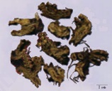 B.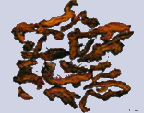
C.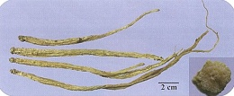 D.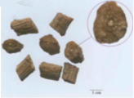
E. 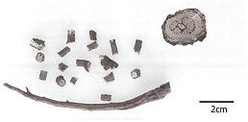

38.试卷附图中，图示饮片为天麻的是
A.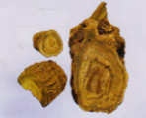 B.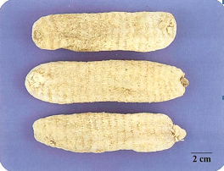
C.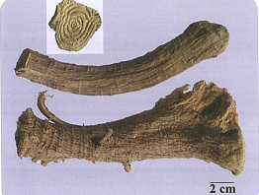 D.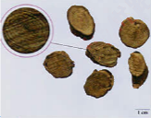
E.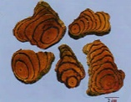

39.试卷附图中，图示中药为没药的是
A.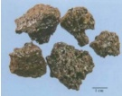 B.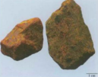
C.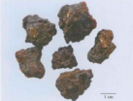 D.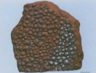
E.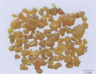

40.试卷附图中，图示中药为杜仲的是
A.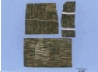 B.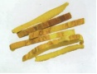
C.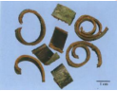 D.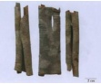
E.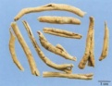

共铸辉煌

